البيانات الشخصية
الاسم | علي حسن حمادي جواد
الحالة الزوجية | متزوج
تاريخ الميلاد | 5/4/1980
عنوان السكن | ديالى/ خالص
رقم الهاتف | 07904453392 / 07747143136
البريد الإلكتروني | myali80hassan@gmail.com
’Ë—…Æjpg
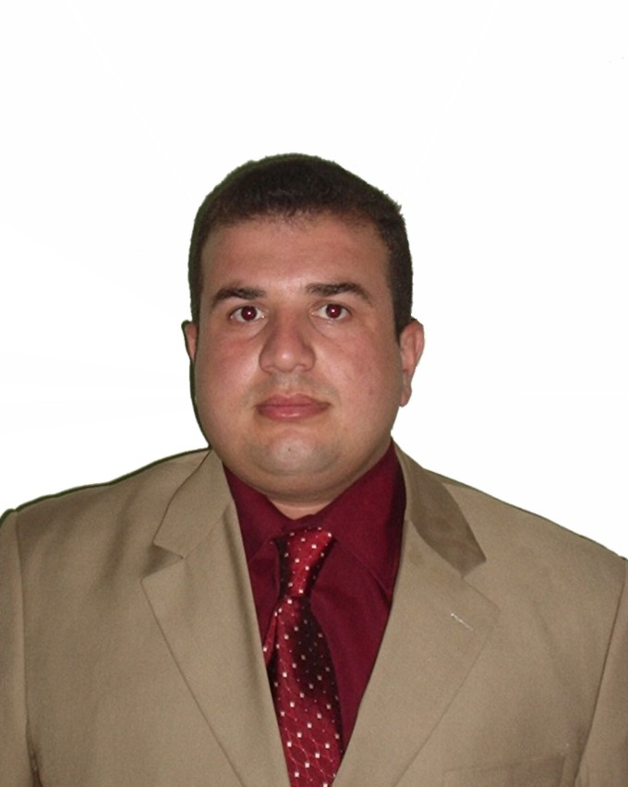
الصورة الشخصية

البيانات الأكاديمية
اللقب العلمي | مدرس
تاريخ الحصول عليه | 12/ 6/ 2011
الشهادة | ماجستير
القسم | علوم الحاسبات
التخصص العام | علوم الحاسبات
تاريخ اول تعيين | 5/ 12/ 2005
التخصص الدقيق | علم الحاسبات
المنصب الاداري | تدريسي

البكالوريوس
الكلية | التربية
الجامعة | المستنصرية
البلد | العراق
التخصص | علوم الحاسبات
سنة التخرج | 2001 / 2002

الماجستير
الكلية | معهد الدراسات العليا للحاسبات والمعلوماتية
الجامعة | هيئة العراقية للحاسبات والمعلوماتية
البلد | العراق
التخصص | علم الحاسبات
سنة التخرج | 14/6/2005

الدكتوراه
الكلية | ===================
الجامعة | ===================
البلد | ===================
التخصص | ===================
سنة التخرج | ===================

البحوث المنشورة داخل العراق وخارجه
عدد البحوث المنشورة داخل العراق | 6
عدد البحوث المنشورة خارج العراق | 2

المؤتمرات والندوات والدورات وورش العمل المشارك بها
عدد المؤتمرات | 4
عدد الندوات | ================
عدد الدورات | ================
عدد ورش العمل | 1

الكتب المؤلفة والمترجمة وبراءات الاختراع
عدد الكتب المؤلفة | ================
عدد الكتب المترجمة | ================
عدد براءات الاختراع | ================

كتب الشكر والتقدير والشهادات التقديرية
عدد كتب الشكر والتقدير من السادة الوزراء | 6
عدد كتب الشكر والتقدير من السادة رؤساء الجامعات | 10
عدد كتب الشكر والتقدير من السادة عمداء الكليات | 10
عدد الشهادات التقديرية | 2

اللغات التي يجيدها التدريسي (كتابة كلمة نعم أمام اللغة)
اللغة العربية | نعم
اللغة الإنكليزية | نعم
اللغة الكردية | ================
اللغة الروسية | ================

